Отчет об использовании материалов из брошюры
«Профилактика экстремизма и терроризма в подростково - молодежной среде» в МБОУ «СОШ №43».
Согласно плану мероприятий по реализации Комплексного плана противодействии идеологии терроризма в нашем общеобразовательном учреждении внедряются учебные материалы, раскрывающие преступную сущность идеологии терроризма, в том числе используется и сборник «Профилактика экстремизма и терроризма в подростково –молодежной среде».
Так, в рамках взаимодействия с отделом муфтият при ДУМД
12.05.2017г был проведен круглый стол на тему «Молодежь Дагестана за культуру мира- против терроризма» автор Бабаева М.М. гимназия № 33.
В работе круглого стола приняли участие :
- представитель Отдела просвещения и Муфтията республики Дагестан Вагабов Джабраил.
- имам села Богатыревка Абдуллаев Курбан.
- инспекторы ПДН п.Шамхал Халикова М.А. и п.Богатыревка Магомедов Ш.С. ответственный по профилактике терроризму и экстремизму в школе Кадыров Р. А., зам директора по ВР Кадырова Э.Г.
- органы ученического самоуправления-учащиеся 11 класса :министры экономики Магомедов Абдулла, образования Кадыров Гаджимурад, спорта Абдурахманов Маккашарип , печати Абдурахманов Башир и культуры Ибавова Бурлият.
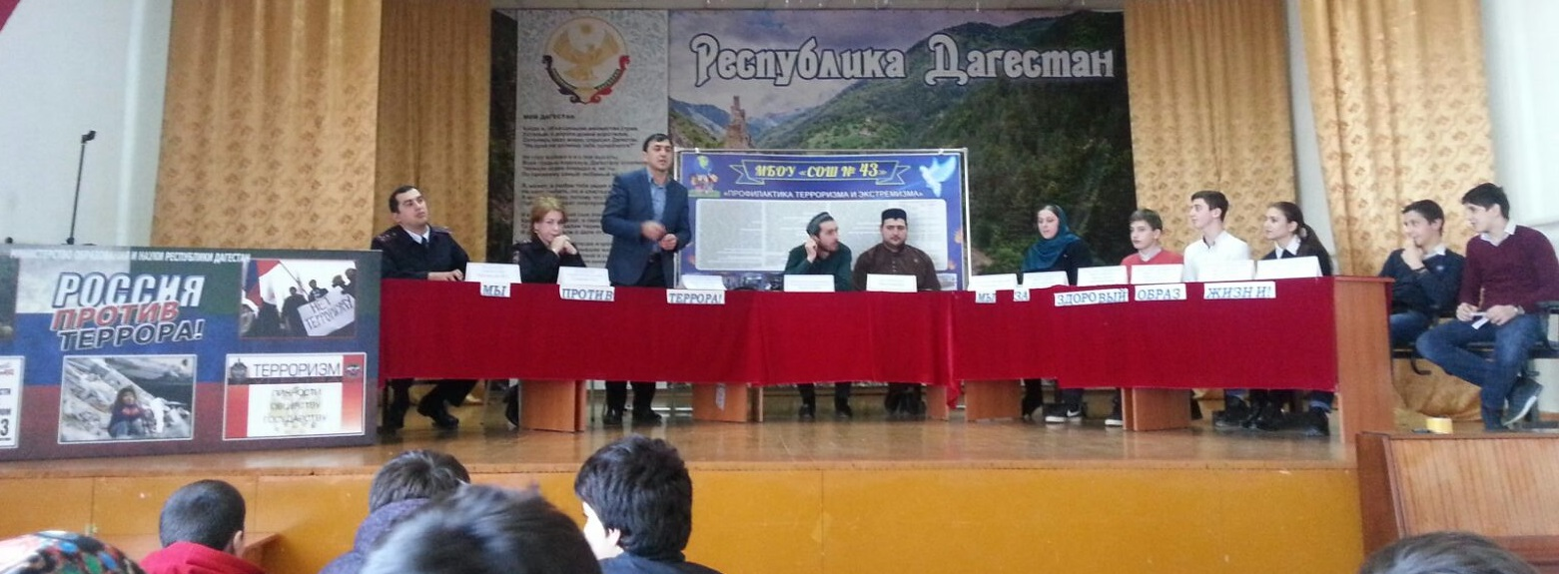

3.09.2017г было проведено внеклассное мероприятие «Мир-высшая ценность», посвященное Дню солидарности в борьбе с терроризмом, автор Юсупова П.А. гимназия №7.
На мероприятие были приглашены :
- глава администрации с.Богатыревка Магомедов С.С.
- ветеран педагогического труда, отличник образования Магомедов А.К.
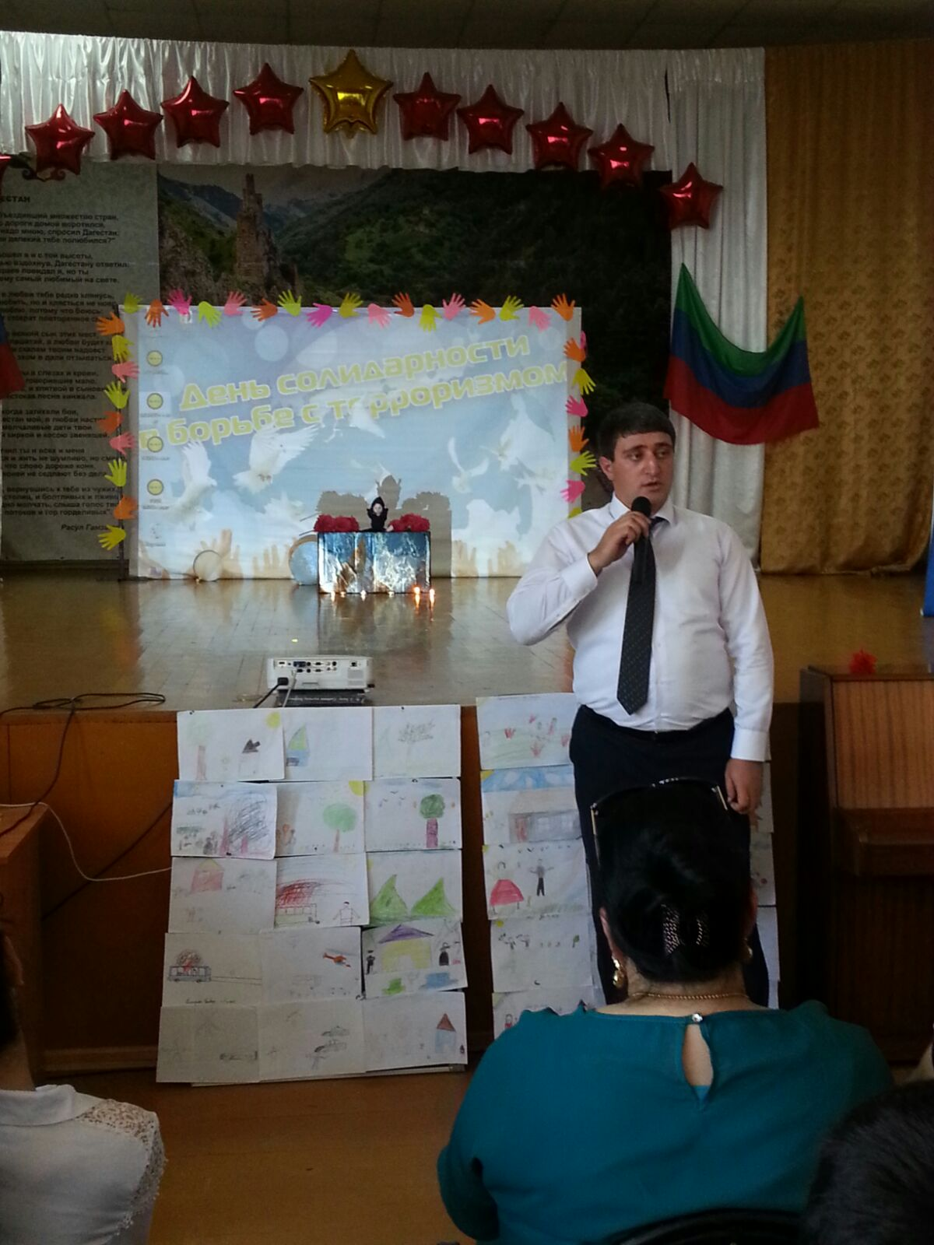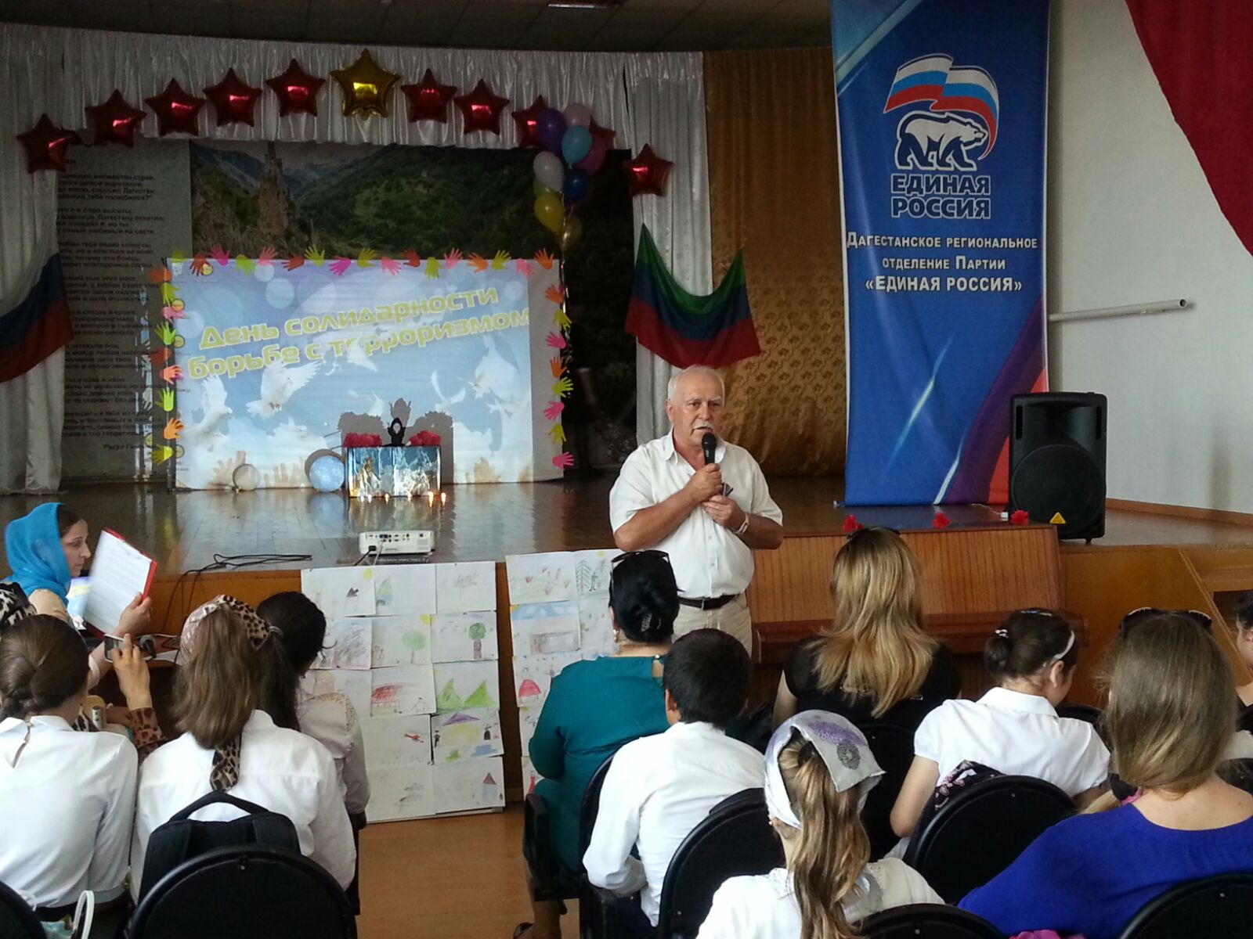
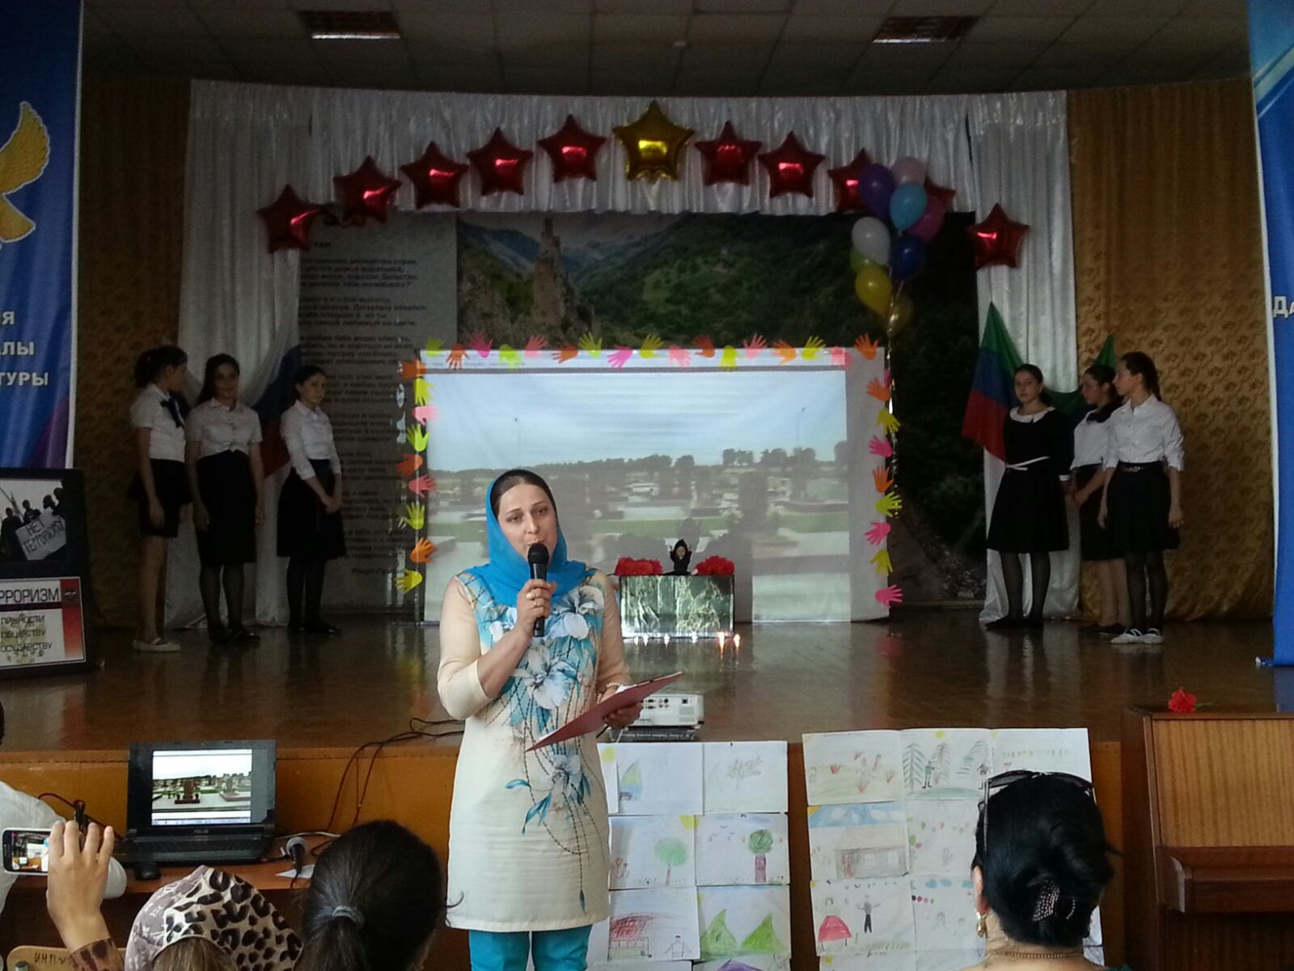
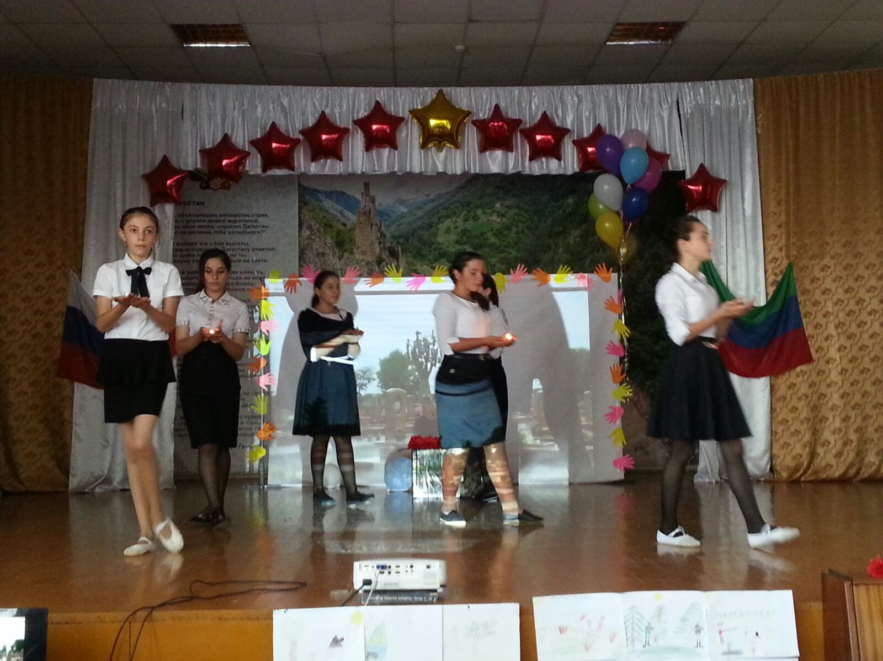
26.10.2017г был проведен открытый классный час в 6а классе «Терроризм-война против беззащитных» автор Летифова С.З. МБОУ «СОШ №14».
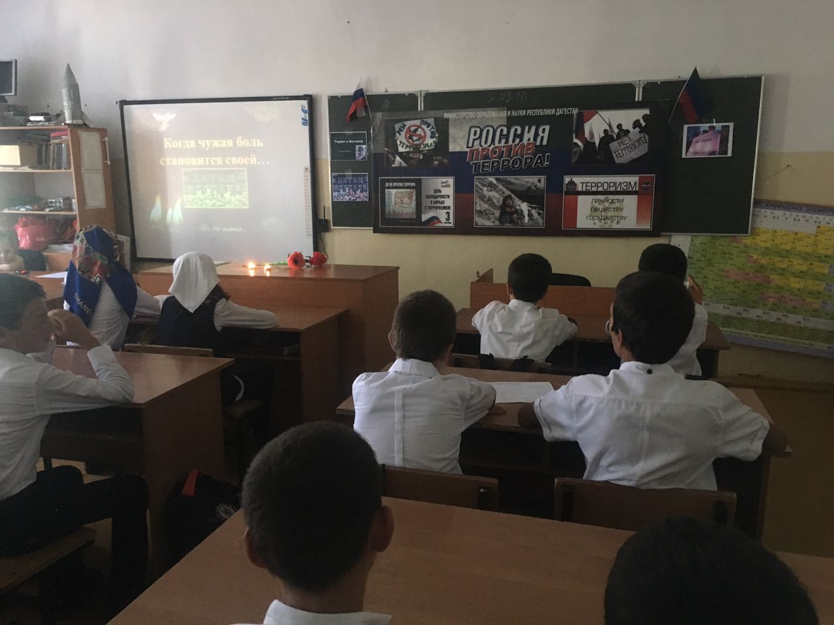
4.11.2017г было проведено открытое занятие в 10-11 классах «Терроризм против человечества» автор Омарова А.Г.. МБОУ «СОШ № 55».
На мероприятие были приглашены :
- ветеран современных войн, участник боевых действий в Ботлихе
Магомедов И.Г.
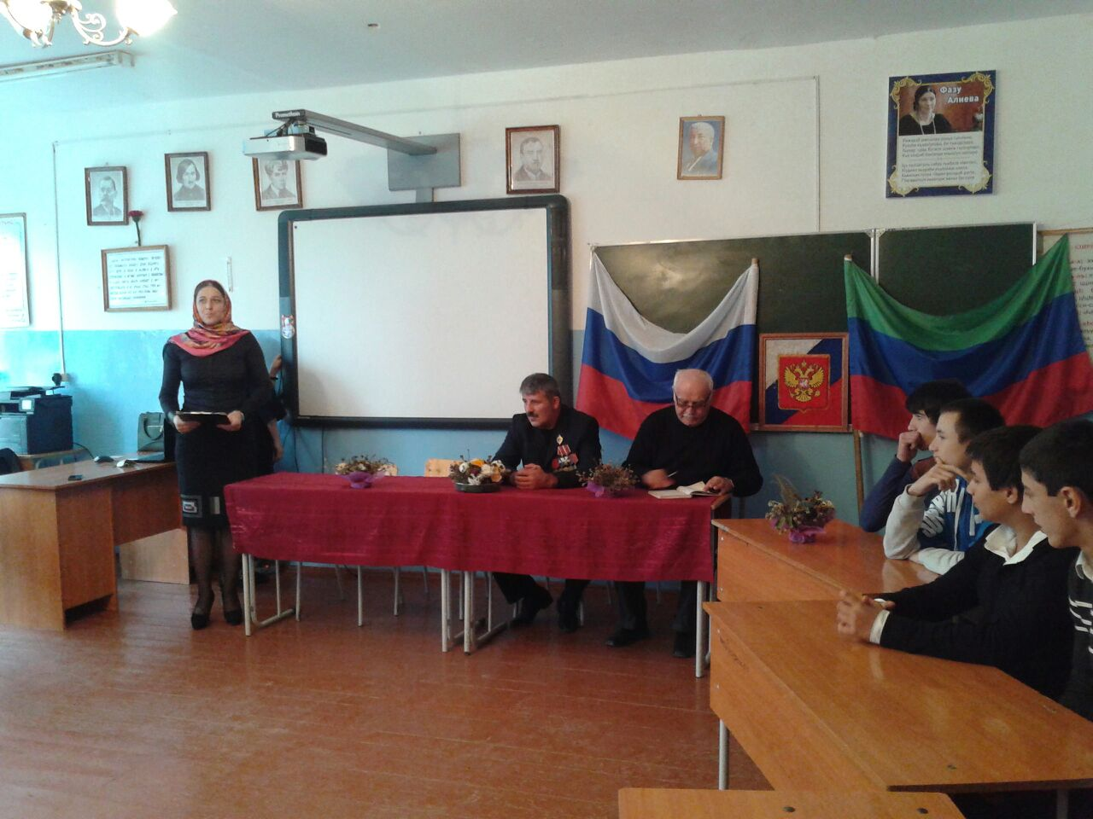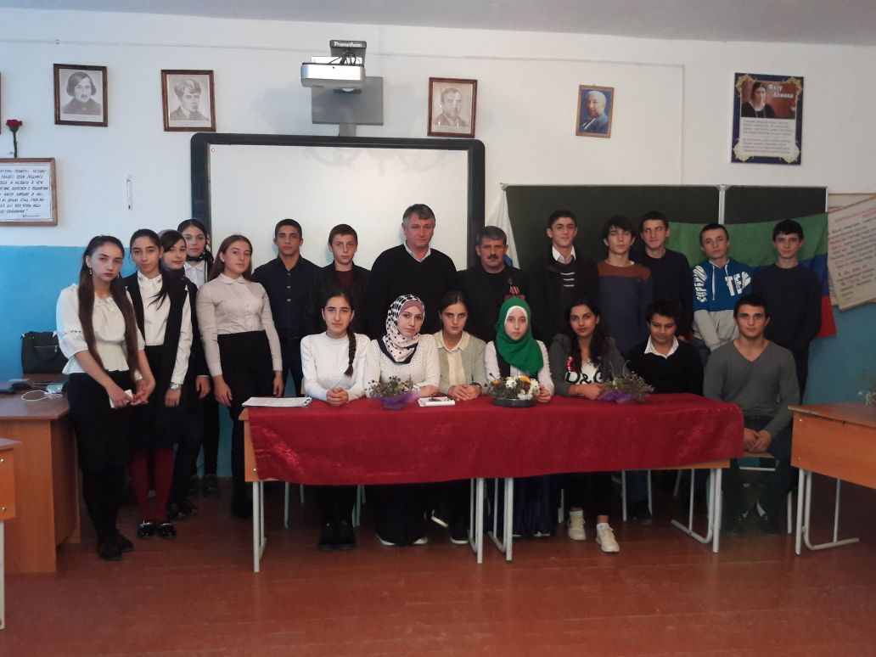
Зам директора по ВР /_______/ Кадырова Э.Г. 11.01.2018г

